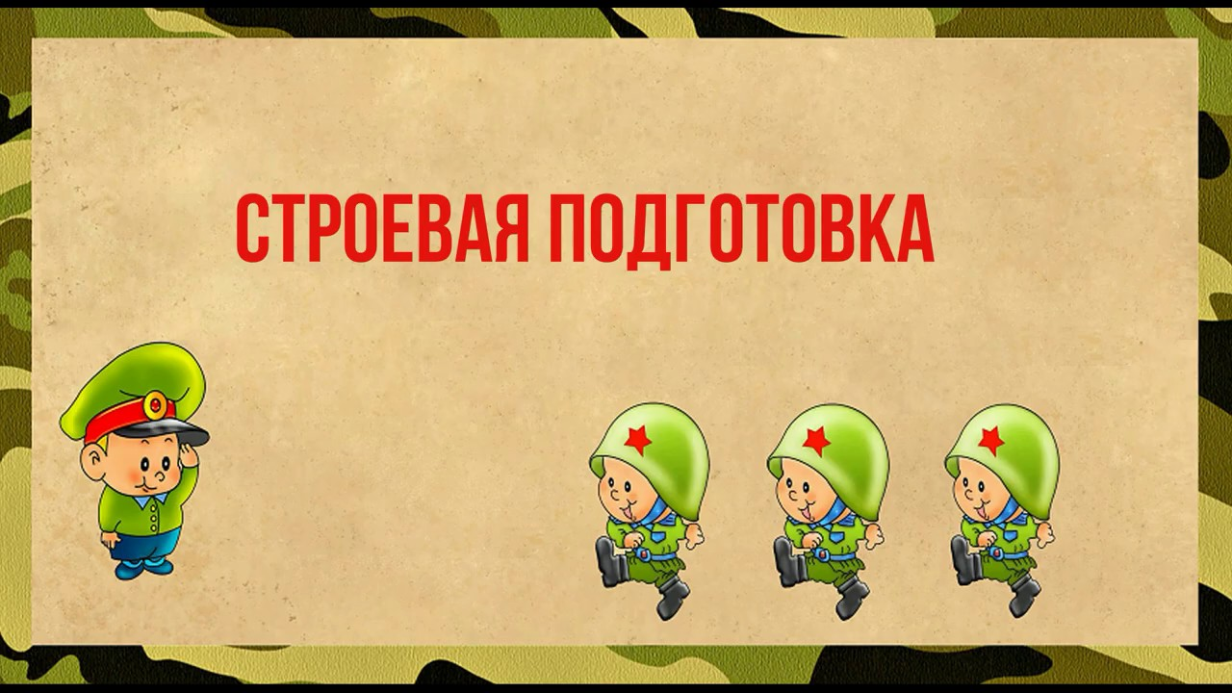
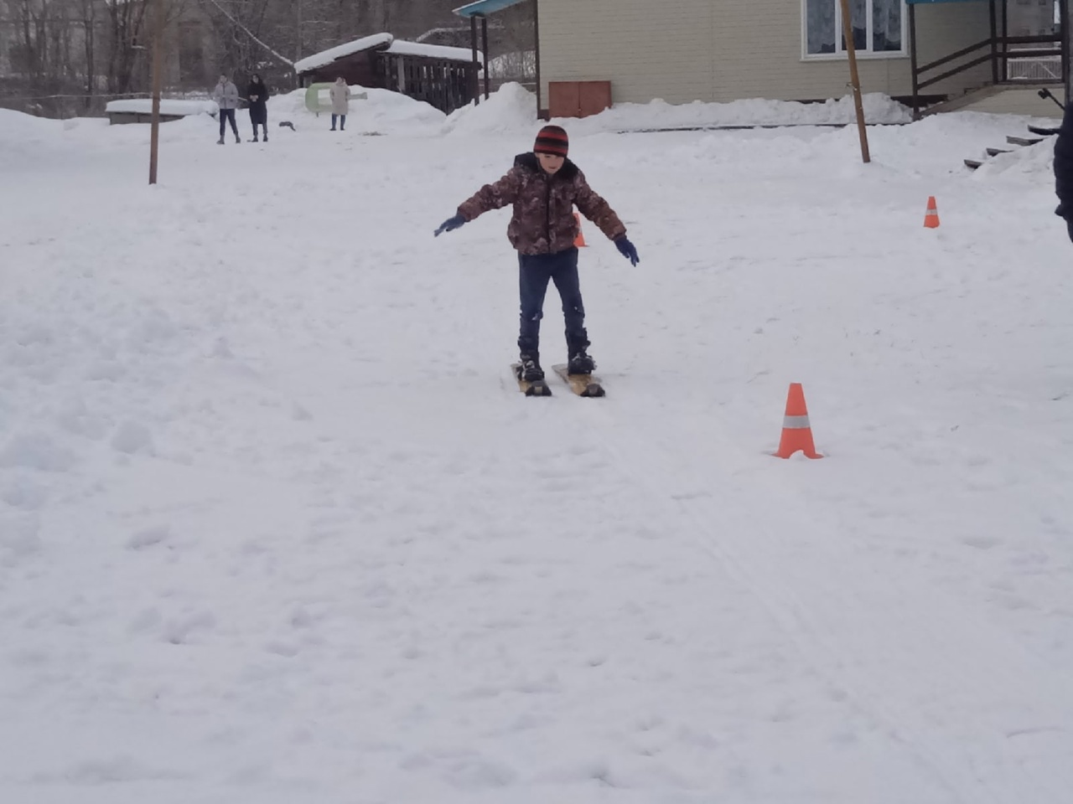
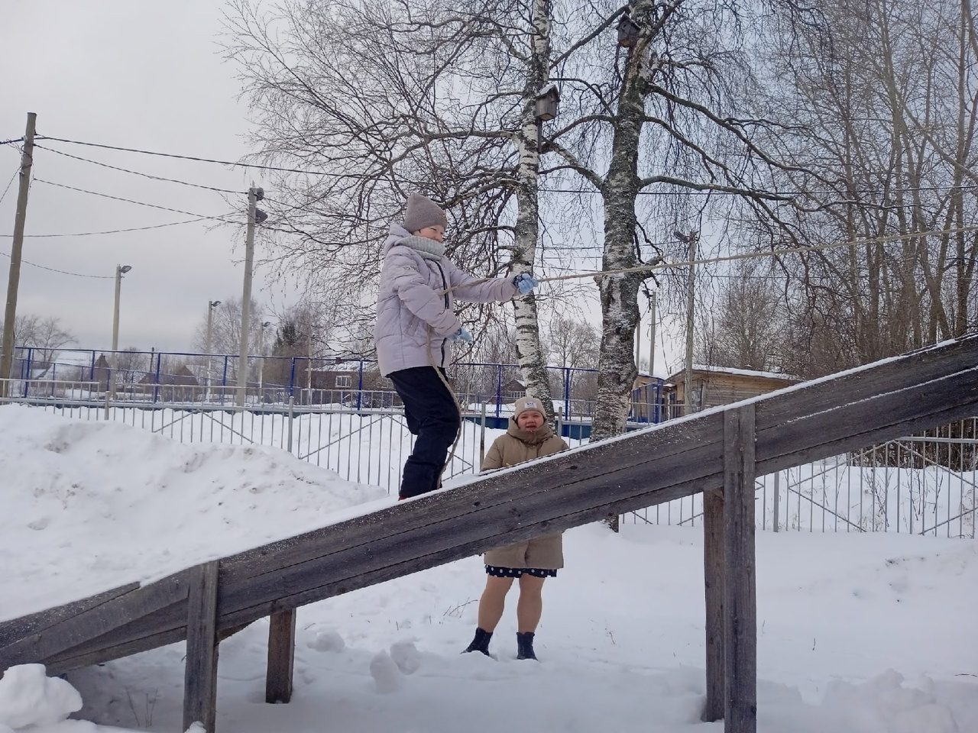
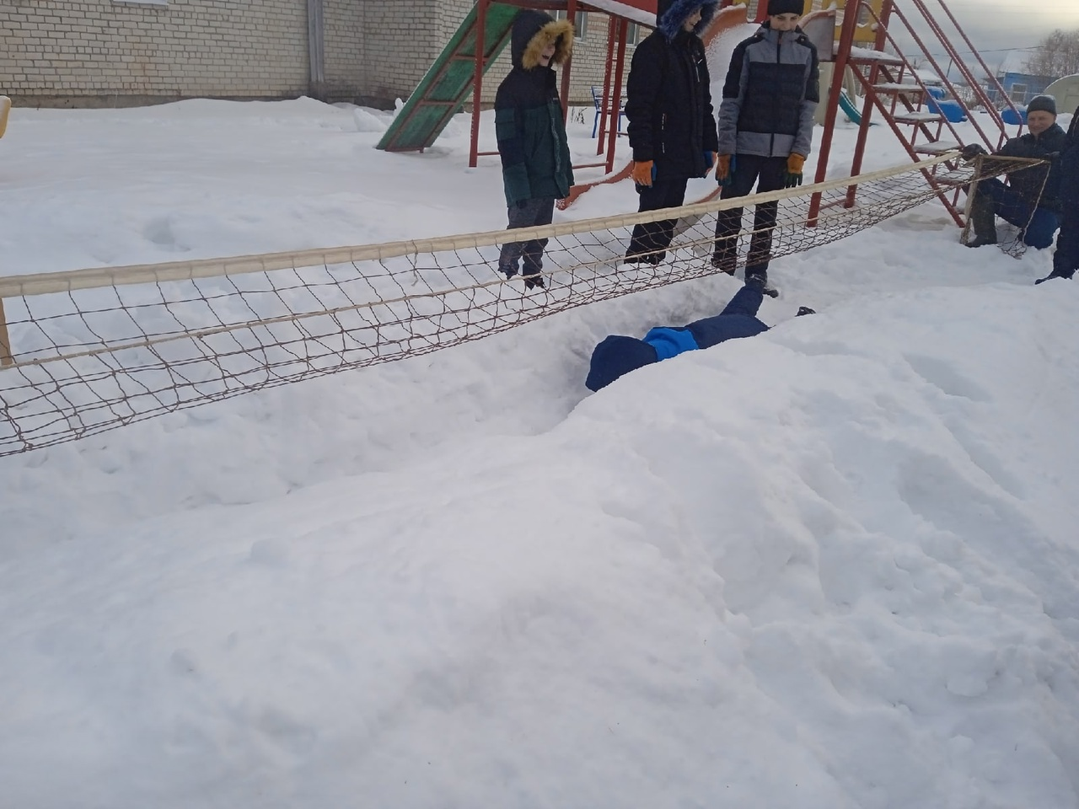
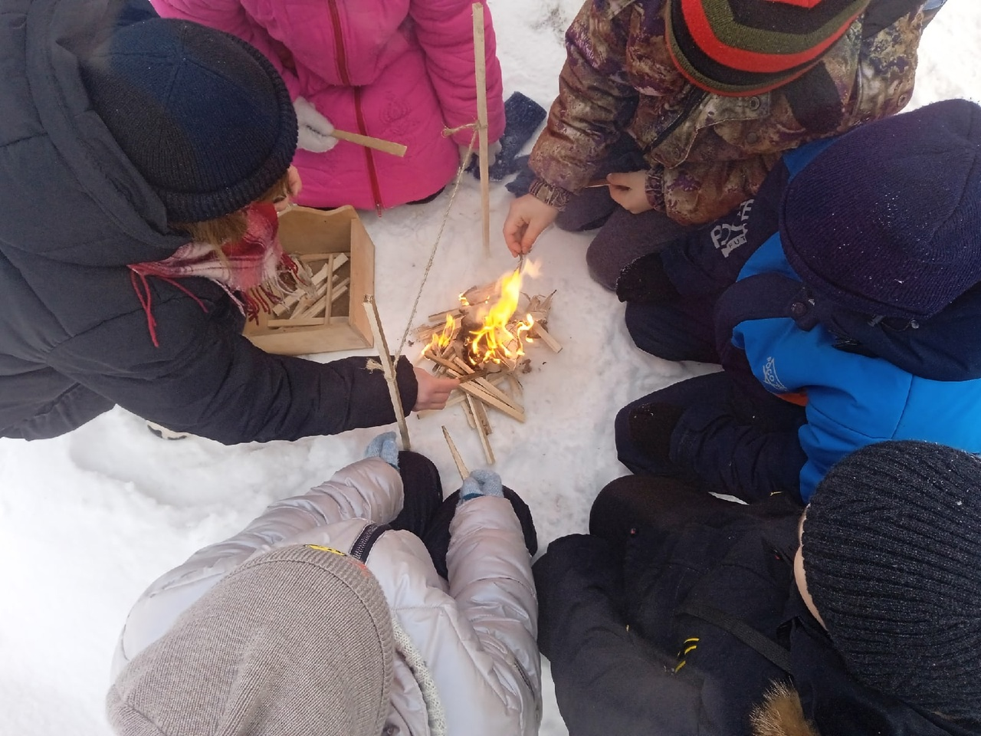
В нашем детском доме традиционно - ежегодно проходит военно-спортивная игра «Зарница». Увлекательные соревнования проводились для воспитанников. Командам предстояло показать свои знания и умения на трёх разных этапах игры: I этап силовое двоеборье, 2 этап- эстафета на коньках, заключительный III этап прохождение полосы препятствия.
Игра проходила очень дружно и организованно. Каждый из участников понимал, что сегодня действительно «Один за всех, и все за одного».
Все команды прошли этапы очень достойно. Кто-то оказался лучшим в одном, а кто-то – в другом. С огромным нетерпением участники ожидали самого ответственного момента — подведения итогов соревнований. Судьям пришлось в этот день нелегко: команды настолько хорошо выступали, что определить лучших было очень трудно. Но итоги были подведены. Все команды-участницы получили грамоты, а победители еще и сладкие призы.

